厦门工学院2024年高等继续教育
学士学位考试准考证打印流程
1、考生请登陆网址：https://xitjj.sccchina.net/
2、登录系统后点击---考试
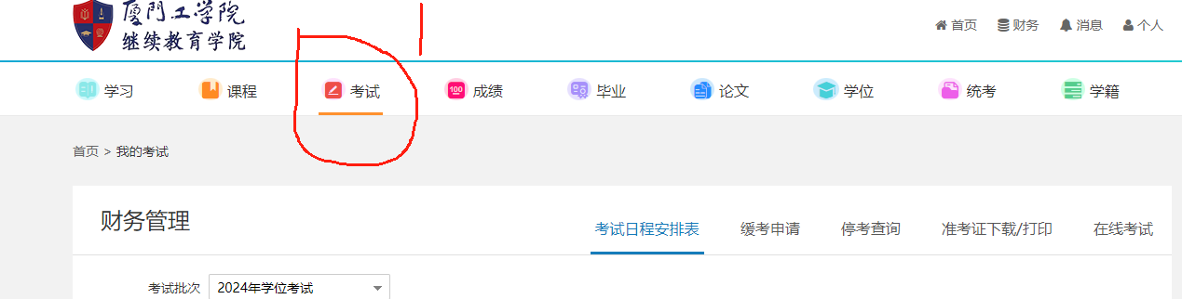
3、考试批次选择---2024年学位考试，点击准考证下载
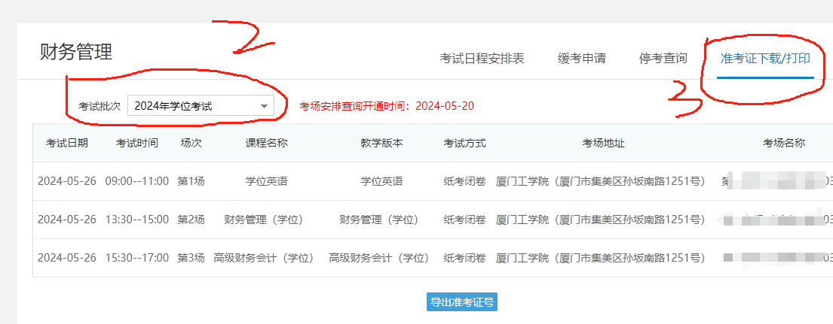
4、最后点击导出准考证号，下载准考证并打印
